Szacowanie wartości zamówienia
Szacowanie ceny rynkowej opracowania dokumentacji projektowej dla budowy ciągu pieszo rowerowego wraz z oświetleniem w ciągu ulicy Fromborskiej od skrzyżowania z ulicą Stanisława Lema do ulicy Jelenia Dolina w Elblągu.
W związku z planami Gminy Miasto Elbląg na kontynuację budowy ciągu pieszo rowerowego wzdłuż ulicy Fromborskiej na odcinku od skrzyżowania z ulicą Stanisława Lema do skrzyżowania z ulicą Jelenia Dolina (odcinek długości około 2,26 km), zwracamy się z prośbą o przedstawienie informacji dotyczącej szacunkowej oferty na wykonanie dokumentacji projektowej.
Zakres wykonania dokumentacji projektowej, tj.:
- Budowa ciągu pieszo-rowerowego długości około 2,26 km w nawierzchni bitumicznej.
- Budowa i regulacja zjazdów,
- Budowa zatok autobusowych i ustawienie wiat przystankowych,
- Budowa oświetlenia ulicznego,
- Budowa kanału teletechnicznego,
- Wycinka drzew kolidujących z budową,
- Organizacja ruchu (oznakowanie pionowe i poziome, urządzenia BRD),
- Przebudowa kolizji z istniejącą infrastrukturą techniczną,
- Podział nieruchomości leżących poza pasem drogowym,
- Ustawienie obiektów małej architektury (ławki i kosze na śmieci).
- Termin wykonania dokumentacji projektowej do 30.10.2018 roku
W załączeniu przekazujemy orientację oraz zdjęcie z wykonanego na wcześniejszym odcinku ciągu pieszo rowerowego (2017 rok).
Termin przedstawienia oferty prosimy złożyć do 23.03.2018 r.
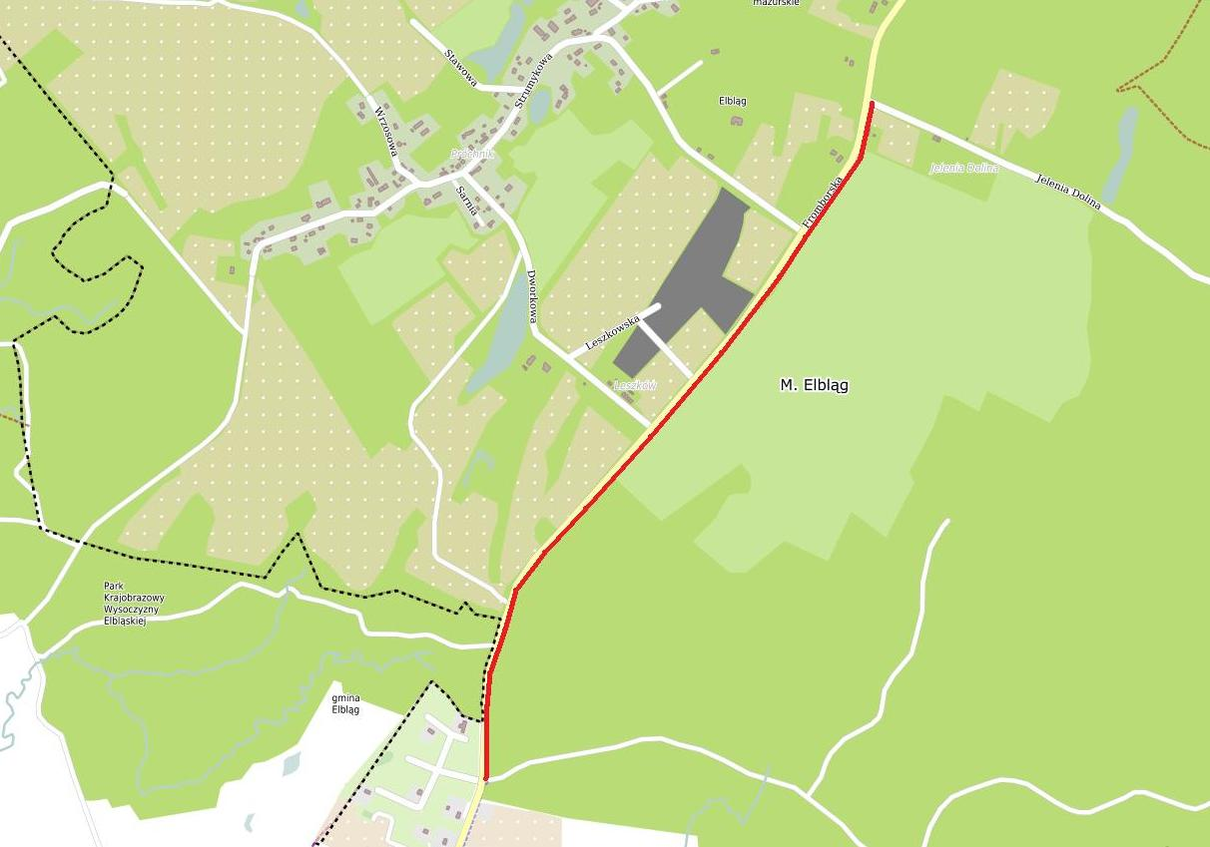
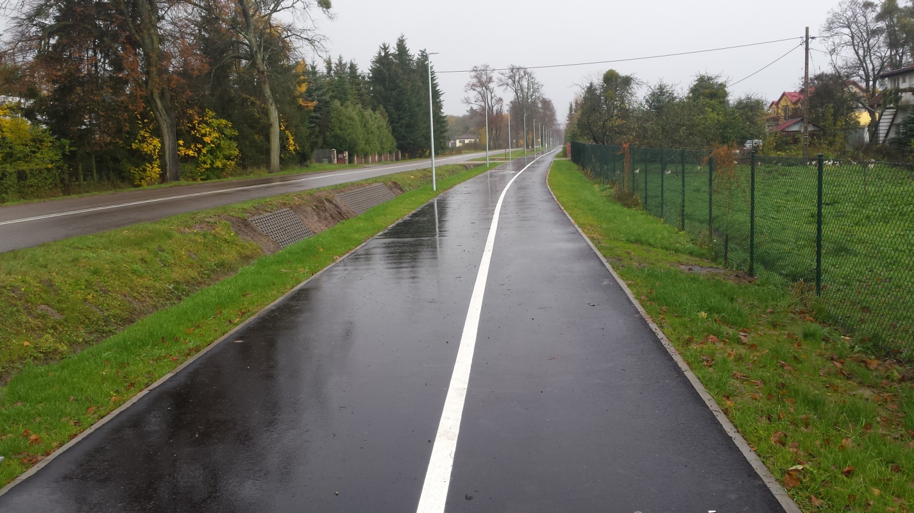

Uwaga:
Zamawiający informuje, że przedmiotowe zaproszenie nie stanowi oferty w rozumieniu art. 66 kodeksu cywilnego i nie jest ogłoszeniem o zamówieniu w rozumieniu ustawy Prawo Zamówień Publicznych. Ma ono na celu wyłącznie rozeznanie cenowe rynku oraz uzyskanie wiedzy na temat kosztów związanych z planowanym zamówieniem publicznym.

